


360安全隔离与信息交换系统
部署及配置手册

版权声明

©2020-2024 360公司 保留所有权利
本文档所有内容均为360公司独立完成，未经360公司作出明确书面许可，不得为任何目的、以任何形式或手段（包括电子、机械、复印、录音或其他形状）对本文档的任何部分进行复制、修改、存储、引入检索系统或者传播。

前言
计算机网络的迅速反展，已经涉及到了人们生活的各个方面，成为实现信息收集处理、加强交流、提高工作生活效率和质量的重要手段。同时，信息网络的普及和网络中各种潜在的漏洞给我们带来了新的安全威胁，如黑客侵袭、病毒骚扰和系统内部泄密等，频繁出现的攻击事件严重威胁着网络中的数据安全。而重要信息一旦泄漏，必将造成重大的损失。
针对这个问题，国家保密局早在1998年发布的《涉及国家秘密的通信、办公自动化和计算机信息系统审批暂行办法》中就提出了“物理隔离”要求，文中明确规定:涉密系统不得直接或间接与国际联网，必须实行物理隔离。2000年，国家保密局正式颁布的《计算机信息系统国际联网保密管理规定》中也明确规定:“凡涉及国家秘密的计算机信息系统，不得直接或间接地与国际互联网或其他公共信息网络相联接，必须实行物理隔离。”
网闸，有的叫安全隔离网闸、物理隔离网闸、安全隔离与信息交换系统、数据交换平台等，但都是为了实现同一个安全目标而设计的，那就是确保安全的前提下实现有限的数据交流，使用带有多种控制功能的固态开关读写介质连接两个独立主机系统的信息安全设备。网闸是一种网络隔离技术，它所连接的两个独立主机系统之间不存在通信的物理连接、逻辑连接、信息传输命令、信息传输协议，不存在依据协议的信息包转发，只有数据文件的无协议“摆渡”，且对固态存储介质只有“读”和“写”两个命令。所以网闸从物理上隔离、阻断了具有潜在攻击可能的一切连接，是“黑客”无法入侵、无法攻击、无法破坏、实现真正的安全。
我司根据国家相关政策和标准，360安全隔离与信息交换系统GAP系列产品，凭借完善的功能和卓越的性能满足政府及企业的安全数据交换需求，为企业提供网络隔离最全面、最安全的解决方案。

文档概述
该文档主要由产品描述，部署过程以及设备检查组成，主要讲述了如何部署安全隔离与信息交换系统，通过阅读该手册，用户可以成功部署安全隔离与信息交换系统。

读者对象
- 产品经理
- 研发
- 测试
- 文档工程师
- 技术支持

通用约定
在本文中可能会出现下列文字，它们所代表的含义如下：

符号 | 说明
 | 表示有潜在风险，如果忽视这些文本，可能导致设备损坏、数据丢失、设备性能降低或不可预知的后果。
 | 表示是正文的附加信息，是对正文的强调和补充。

参考文档
无。

术语解释
列举文档中可能会出现的一些缩略语、术语及其对应的解释说明。
术语 | 说明
GAP | 安全隔离与信息交换系统

修订记录

版本 | 修订时间 | 编制者 | 审核者 | 修订内容
v1.0 | 2023-10-7 |  |  | 初稿
V2.0 | 2024-03-30 |  |  | 更新

目录
1. 产品概述 1
1.1. 产品定位 1
1.2. 交换原理 2
2. 部署规划 4
2.1. 安装部署总流程 4
2.2. 测试环境部署规划 4
2.3. 生产环境部署规划 5
3. 安装前准备 7
3.1. 硬件准备 7
3.2. 软件准备 7
3.3. 环境准备 7
4. 可用性检查 8
4.1. 硬件检查 8
4.2. 软件检查 8
4.3. 环境检查 8
4.3.1. 硬件环境检查 8
4.3.2. 网络环境检查 9
5. 安装安全隔离与信息交换系统 10
5.1. 安装模块1 10
5.1.1. 安装须知 10
5.1.2. 安装软件包 11
5.1.3. 操作步骤 11
6. 安装后检查 12
检查管理功能运行 12
7. FAQ 13

产品概述

产品定位
国家保密局对安全隔离与信息交换类产品的应用进行了规定，规定安全隔离与信息交换系统在以下四种网络环境下应用：
  - 不同的涉密网络之间；
  - 同一涉密网络的不同安全域之间；
  - 与Internet物理隔离的网络与秘密级涉密网络之间；
  - 未与涉密网络连接的网络与Internet之间。
在实际的应用环境中，以下环境建议使用网闸：
  - 涉密网与非涉密网之间；
  - 局域网与互联网之间（内网与外网之间）；
  - 有些局域网络，特别是政府办公网络，涉及政府敏感信息，有时需要与互联网在物理上断开，用物理隔离网闸是一个常用的办法。
  - 办公网与业务网之间；
  - 由于办公网络与业务网络的信息敏感程度不同，例如，银行的办公网络和银行业务网络就是很典型的信息敏感程度不同的两类网络。为了提高工作效率，办公网络有时需要与业务网络交换信息。为解决业务网络的安全，比较好的办法就是在办公网与业务网之间使用物理隔离网闸，实现两类网络的物理隔离。
  - 电子政务的内网与专网之间；
  - 在电子政务系统建设中要求政府内网与外网之间用逻辑隔离，在政府专网与内网之间用物理隔离。现常用的方法是用物理隔离网闸来实现。
  - 业务网与互联网之间；
电子商务网络一边连接着业务网络服务器，一边通过互联网连接着广大民众。为了保障业务网络服务器的安全，在业务网络与互联网之间应实现物理隔离。
360安全隔离与信息交换系统GAP系列，严格遵照国家有关主管部门的设计规范要求所设计开发，具有完全自主知识产权的安全隔离与信息交换系统。该产品是利用网络隔离技术的访问控制产品，处于网络边界，连接两个或多个安全等级不同的网络，主要应用于政府，军队，医疗卫生，能源，金融等多领域网络建设中，对重点数据提供高安全隔离的保护。主要应用定位包括：
  - 电子政务网建设，政务内网和外网之间的数据交换；
  - 各级政府及企业的安全接入平台建设；
  - 各政府部门对外提供便民服务的接口，需要将内部部分文件或数据库对外发布；
  - 各政府部门的不同安全域之间进行数据交换的接口；
  - 各政府部门与业务相关的其他政府部门之间进行数据交换的接口；
  - 各级医院办公网与业务网的物理隔离；
  - 能源、金融、电力等核心业务网专网隔离；
  - 军队涉密网络物理隔离。

交换原理
安全隔离技术的原理是通过使用交换卡连接内外网主机，交换卡带有多种控制功能的固态开关，读写介质连接两个独立的主机系统，两个独立主机系统之间，不存在通信的物理连接和逻辑连接，直接的数据传输不存在任何的TCP/IP协议信息，只有格式化数据块的无协议“摆渡”。 被隔离网络之间的数据传递方式采用完全的私有方式，不具备任何通用性，完全模拟在两个隔离网络之间进行人工的信息交换。
安全隔离与信息交换系统两侧网络之间所有的TCP/IP连接在其主机系统上都要进行完全的应用协议还原，还原后的应用层信息根据用户的策略进行强制检查后，以格式化数据块的方式通过隔离交换矩阵进行单向交换，在另外一端的主机系统上通过自身建立的安全会话进行最终的数据通信，即实现“协议落地、内容检测”。这样，既从物理上隔离、阻断了具有潜在攻击可能的一切连接，又进行了强制内容检测，从而实现最高级别的安全。
图 1 360GAP系列产品数据摆渡原理图

部署规划

安装部署总流程
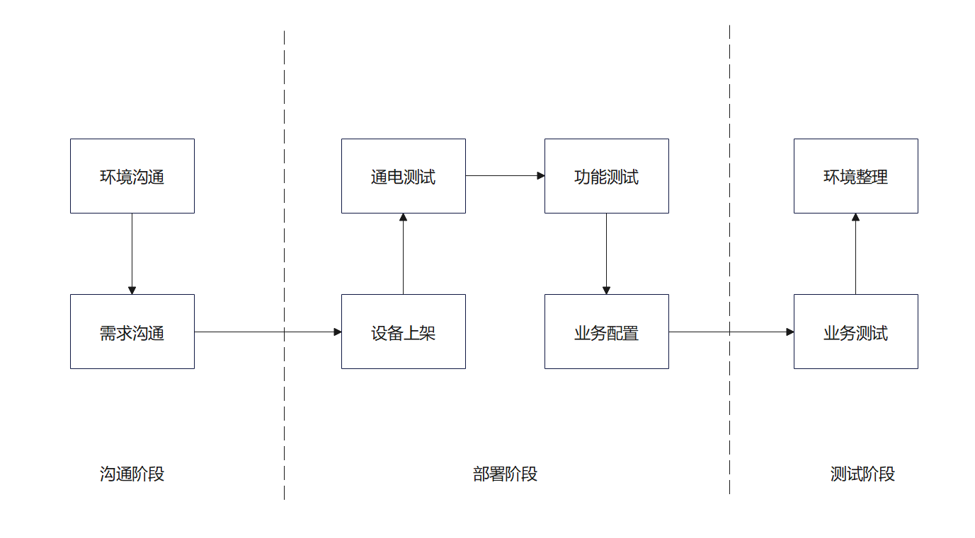
图 2 360GAP系列产品部署流程图

测试环境部署规划
- 与用户沟通其使用场景及具体业务需求；
- 现场确定设备上架的机柜位置、机架位置；
- 设备上架并对设备进行通电测试，观察设备供电是否正常，具备双电接口的设备只通单电时是否会有蜂鸣器告警；
- 客户准备测试服务器或测试环境，并将设备接入测试服务器或测试环境中，网络拓扑如下所示：
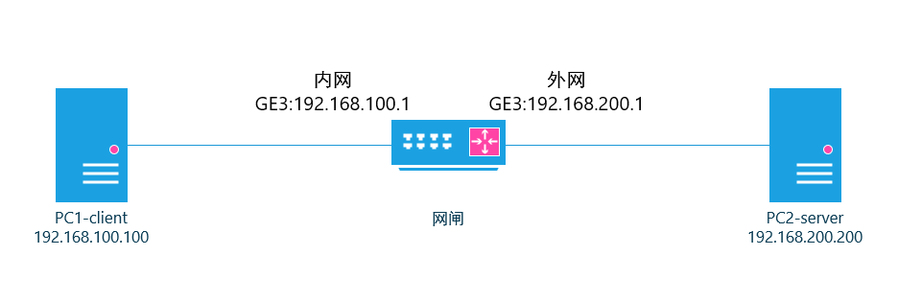
图 3 360GAP系列产品测试环境拓扑图
- 根据客户所提供的ip、掩码、网关等信息对设备业务口进行网络配置
- 根据客户所提供的测试环境，按测试用例或客户需求进行功能性测试；
- 功能性测试通过后，添加测试业务，模拟实体生产环境进行业务测试；
- 对测试过程中出现的问题及时记录，测试完成后及时进行验收；
- 编写环境测试实施报告。

生产环境部署规划
- 与用户沟通其使用场景及具体业务需求；
- 现场确定设备上架的机柜位置、机架位置，并进行记录；
- 设备上架并对设备进行通电测试，观察设备供电是否正常，具备双电接口的设备只通单电时是否会有蜂鸣器告警；
- 在客户已知并同意的前提下将设备接入生产环境网络，并在网线上贴好标签记录设备连接的对端位置，设备接入时需要注意以下几点：
  - 若客户生产环境是全新网络环境，按照部署标准进行正常部署；
  - 若客户生产环境正在运行，需要跟客户沟通好设备接入后的业务调整方案（如原业务访问的ip端口需更换网闸映射后的ip端口），确定切网时间（什么时间切换设备对实际生产环境业务影响最小），做好灾备；
  - 若客户生产环境之前存在同类设备，本次部署为新老设备替换，此时需要先对原设备业务进行整理备份，并在2的基础上确认设备两边的网络设备是否绑定了原设备mac地址，若绑定了原设备mac会导致业务不通。
- 根据客户所提供的ip、掩码、网关等信息对设备业务口进行网络配置，并测试网络连通性；
- 根据客户实际需求对设备进行业务配置，配置时需要注意以下几点：
  - 尽量使用客户运维电脑对设备进行业务配置；
  - 需要使用自身笔记本对设备进行业务配置时，证笔记本不连接外网环境；
  - 针对数据库同步业务，不要通过私自的dba管理工具登录用户数据库服务器中，如需查询、验证数据等信息需联系客户查看；
  - 业务配置策略的存留需询问客户意见，尽量只留在客户运维电脑上，不要带出或在网络中进行传播；
  - 不要使用移动设备在机房中拍照、录像。
- 对部署过程中出现的问题及时解决，并编写实施报告。

安装前准备

硬件准备
序号 | 组件
1 | 设备
2 | 导轨
3 | 笔记本电脑
4 | console线
5 | 螺丝刀
6 | 网线

软件准备
序号 | 组件
1 | initor-1.0.3.xxxxx-1.el7.centos.x86_64.rpm
2 | topgap-1.0.3.xxxxx-1.el7.centos.x86_64.rpm
3 | dataway_x-2.0.2.3.xxxxx-1.el7.x86_64.rpm
注：设备出厂前已预装软件包。

环境准备
物理环境 | 网络环境
确定机架位置，保证温度湿度，注意防尘防静电。 | 搭好网络链路，确保网络通畅。

可用性检查

硬件检查
检查项 | 检查步骤 | 检查结果
机柜 | 查看空间是否满足 | 正常
设备 | - 硬件是否有磕碰  - 标签是否完整 | 正常

软件检查
检查项 | 检查步骤 | 检查结果
软件安装包 | 1. 笔记本通过ssh连接设备进入后台  2. rpm -qa initor* 查看initor版本号是否正确  3. rpm -qa topgap* 查看topgap版本号是否正确  4、rpm -qa dataway* 查看dataway版本号是否正确 | 正常

环境检查

硬件环境检查
检查项 | 检查步骤 | 检查结果
操作系统 | 1、笔记本通过ssh连接设备进入后台  2、uname -a 查看操作系统版本号 | 正常显示
CPU | 1、笔记本通过ssh连接设备进入后台  2、lscpu 查看cpu信息 | 正常显示
内存 | 1、笔记本通过ssh连接设备进入后台  2、free 查看内存信息 | 正常显示

网络环境检查
检查项 | 检查步骤 | 检查结果
TCP端口 | - 检测网线是否正常  - 检查网口是否正常亮  - 网络信息配置好后对网关进行ping测试  - 对服务器ip进行ping测试 | 正常

安装安全隔离与信息交换系统

安装模块1

安装须知
本章列出的注意事项，请仔细阅读并在安装使用“安全隔离与信息交换系统”过程中严格执行。这将有助于您更好地使用和维护您的安全隔离与信息交换系统。
- 安全隔离与信息交换系统应用环境为温度：10℃～35℃之间，湿度：40%～80%之间；存储环境为温度：0℃～70℃之间，湿度：20%～95%之间。
- 采用交流220V电源。
- 必须使用三芯带接地保护的电源插头和插座。良好的接地是您的安全隔离与信息交换系统正常工作的重要保障，若缺少接地保护线，在机箱的金属背板上可能会出现感应电压，虽然不会对人体造成伤害，但在接触时可能会产生麻、痛等轻微触电的感觉。另外，如果您擅自更换标准电源线，可能会带来严重后果。
特别提示：
- 遇到故障时，请不要自行拆卸安全隔离与信息交换系统，建议您与我们的技术支持人员（免费咨询电话：400-018-3898）取得联系，以获得最佳解决方案。
- 安全隔离与信息交换系统的搬运应注意以下几点事项：
1）本安全隔离与信息交换系统的搬运最好使用出厂原包装。搬运之前请清点好所有部件和附带的资料。
2）将各个部件和附带的资料按出厂时的包装还原。
3）安全隔离与信息交换系统不可带电搬运，任何零部件不可带电插拔，否则可能损坏安全隔离与信息交换系统。
4）将安全隔离与信息交换系统打包完成后，用胶带封箱，即可搬运。安全隔离与信息交换系统搬运过程中，请不要剧烈碰撞和跌摔，不可雨淋。搬运过程请远离强静电，强磁场环境。

安装软件包
出厂前已预装。
initor-1.0.3.xxxxx-1.el7.centos.x86_64.rpm
topgap-1.0.3.xxxxx-1.el7.centos.x86_64.rpm
dataway_x-2.0.2.3.xxxxx-1.el7.x86_64.rpm

操作步骤
注：默认出厂已完成以下安装。
- 以root用户设备
- 将安装包上传至设备“/”目录下。
- 执行以下命令rpm -ivh initor-1.0.3.xxxxx-1.el7.centos.x86_64.rpm
rpm -ivh topgap-1.0.3.xxxxx-1.el7.centos.x86_64.rpm
rpm -ivh dataway_x-2.0.2.3.xxxxx-1.el7.x86_64.rpm，即可安装

安装后检查
此章节主要阐述安装部署之后的产品运行是否正常？检查可以围绕模块功能运行是否正常、后台关键服务是否运行正常维度展开。

检查管理功能运行
检查项 | 检查步骤 | 检查结果
Web管理页面 | - 设备开机后，管理主机使用网线先后分别连接设备内、外网端ge1；  - 管理主机配置192.168.1.0/24段的地址（不能配置192.168.1.1）  - 管理主机打开浏览器输入https://192.168.1.1:19080进入登录页面后输入账号密码登录。 | 可以正常登录
SSH管理 | 1）登录web管理界面后，在设备管理方式配置菜单打开ssh管理开关；  2）使用ssh工具连接，地址输入192.168.1.1，输入账号密码登录 | 可以正常登录

FAQ
本章总结在安装部署某款产品时候的常见问题及通用解答。表格形式可供参考。
序号 | 问题 | 解答
1 | 业务口能否配置管理口同段地址 | 业务口禁止配置管理口同段地址
2 | 管理路由如何配置 | 管理路由严格按照添加顺序：管理口直连路由->管理口默认路由->策略路由
3 | TCP接入端策略不能使用的端口 | 以下端口为设备自用端口，TCP配置不可使用：22\19080\19081\33060
4 | 安全代理源地址范围限制不生效 | 安全代理源地址限制单个IP限制，配置源地址对象时需注意
5 | HTTP地址+端口和域名能同时配置吗 | 转发端一条策略可以配置地址+端口或者域名，两者不可同时配置
6 | 视频配置 | 当取流使用RTCP保活时出现中断需要修改流保活为主动模式
7 | 视频配置 | 一对平台上下级联需要网闸配置一对IP地址，不可复用
8 | RTSP主被动模式的区别 | 被动模式为客户端向服务器拉流，主动模式为客户端向服务器推流
9 | 数据库同步 | 全量同步时当表中字段类型存在CLOB、BLOB等大字段时需要在高级配置中将并行数量、获取条数、提交条数等数值调小。
10 | 数据库同步 | 全量同步时当表中字段类型存在CLOB、BLOB等大字段时建议单独建立一个任务执行，避免影响效率。
11 | 数据库同步 | 全量同步高级配置清空执行选项为清空目标表数据，默认为否，谨慎使用，清空表操作建议客户自己手动执行
12 | 数据库同步 | 实时同步需要在数据库源库中建立事件表和触发器，需要和用户提前告知，提供的数据库用户需要有相应权限
13 | 文件同步 | 配置路径为当前文件系统的绝对路径，开头结尾都要有反斜杠/
14 | 文件同步 | SFTP文件系统同步需要注意版本问题，ssh较低版本不再适用

